الجمهورية الجزائرية الديموقراطية الشعبية
متوسطة صاولة عبد الحميد ـــــــ قسنطينة ــــــــ مـــــــــــــــاي 2019
اختبار مادة العلوم الفيزيائية و التكنولوجية السنة الرابعة من التعليم المتوسط المدة : ساعة و نصف
الجزء الأول : ( 12 نقطة )
التمرين 01: ( 06 ن )
- للتحليل الكهربائي استعمالات شائعة و متعددة في الصناعة، منها الحصول على مواد صلبة نقية أو غازات نقية.
الوثيقة ـــــــــ 1 ــــــــــ تبين هذه العملية، حيث نضع حجما من محلول كلور الزنك ${ZnCl}_{2}$ ،في وعاء تحليل كهربائي، مسرياه من الغرافيت، ثم نغلق القاطعة.
محلول كلور الزنك

الوثيقة 1
- صف ماذا يحدث عند كل مسرى.
- أكتب المعادلات الكيميائية:
- النصفيتين عند كل مسرى.
- المعادلة الإجمالية للتفاعل الكيميائي الحادث.

- و كما يستعمل نوع من التحليل الكهربائي في الغلفنة، و لانتشار ظاهرة طلي الفضة بمعدن الزنك للغش بالزيادة في وزن الحلي، يعتمد صانعوا الفضة على محلول كلور الماء $(H^{+},{Cl}^{-})(aq)$للكشف عن الحلي المصنوعة من الفضة الخالصة، من المطلية بالزنك. كما هو مبين في الوثيقة ـــــــــ 2 ــــــــــ
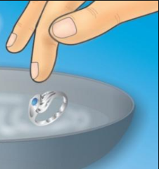
الوثيقة 2
- حدد في أي مسرى يوضع الخاتم الذي يراد طليه بالزنك.
- صف ماذا يحدث إذا كان الخاتم مطليا بالزنك عند وضعه في محلول
كلور الماء
- أكتب المعادلة الكيميائية للتفاعل الكيميائي الحادث بــــين
حمض كلور الماء و معدن الزنك:
- الصيغة الشاردية.
- الصيغة الجزيئية.
التمرين 02: ( 06 ن )
- يعمل رمزي في شركة المحترف، المتخصصة في تنظيف المؤسسات و الواجهات الزجاجية لها. حيث أن كتلته
$m=80 Kg$. و هو مشدود بخيط عديم التمطط و في حالة توازن. كما تبينه الوثيقة ـــــــــ 3 ــــــــــ ، علما أن كلمة المحترف تكتب على صدر القميص.
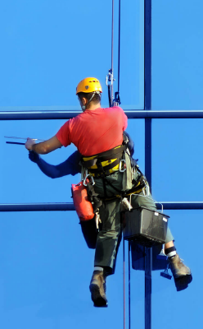
الوثيقة 3
- أكتب كلمة المحترف كما يراها العامل متشكلة على مرآة العمارة.
- أحسب ثقل العامل حيث: $g=10 N/Kg$.
- استنتج شدة قوة تأثير الخيط على العامل. برر إجابتك
- يضع العامل في دلو مملوء بسائل إسفنجة ثقلها $P=2N$ فتطفو هذه الإسفنجة فوق
سطح السائل.
- أذكر القوى المؤثرة على الإسفنجة
- حدد مميزات هذه القوى
- أحسب حجم الجزء المغمور من الإسفنجة. حيث: =$ρ_{السائل}=1300\frac{Kg}{m^{3}}$

الجزء الثاني : (08 ن )
الوضعية الإدماجية:
بعد وقوع حريق بمنزل في وسط مدينة قسنطينة، فتحت المصالح المتخصصة من تقنيي شركة سونلغاز، تحقيقا لتحديد أسباب الحريق، فتبين أنه بسبب شرارة كهربائية و كانوا قد استعانوا بمولد للتيار الكهربائي يضم منوبا لإنارة المنزل عند دخوله من أجل التحقيق
- حدد الأسباب المحتملة لظهور الشرارة الكهربائية
- قدم حلولا و نصائحا لهذه المشكلة لتفادي مثل هذه الحوادث الأليمة مستقبلا
- اشرح مبدأ عمل المولد الذي استعان به تقنيو شركة سونلغاز مبرزا أهم مكوناته
- الوثيقة ـــــــــ 4 ــــــــــ تبين خصائص التوتر الكهربائي لهذا المولد اعتمادا عليها عين : $U_{max}$و $T$
- للإعانة في أعادة تأهيل المنزل اقترح عليهم مخططا كهربائيا محترما فيه قواعد الأمن حيث يضم: مصباحا، و غسالة بهيكل معدني ، و تلفازا
$$40V /div$$
$$5ms /div$$
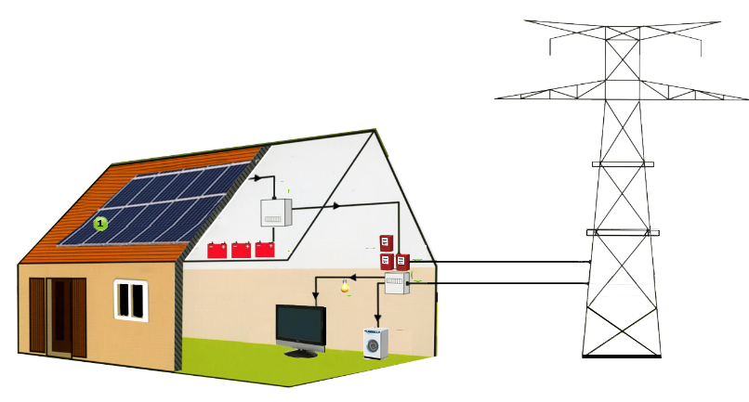

الوثيقة 4

